Europsko natjecanje Sigurno u prometu
Od 9.9. do 13.9.2026.godine u Pragu je održano Europsko natjecanje Sigurno u prometu ,na kojem je sudjelovalo 17 državnih ekipa u organizaciji Svjetske automobilističke organizacije(FIA).

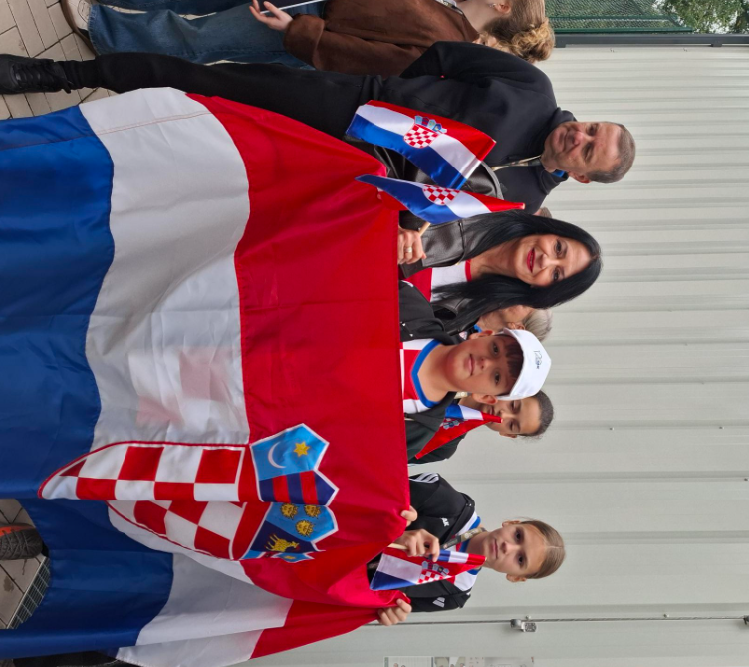

Učenik OŠ „Vladimi Nazor“Križevci Sebastijan Paraminski, u pratnji mentorice Sandre Vurnek, kao član hrvatske ekipe, zauzeo je odlično deveto mjesto.
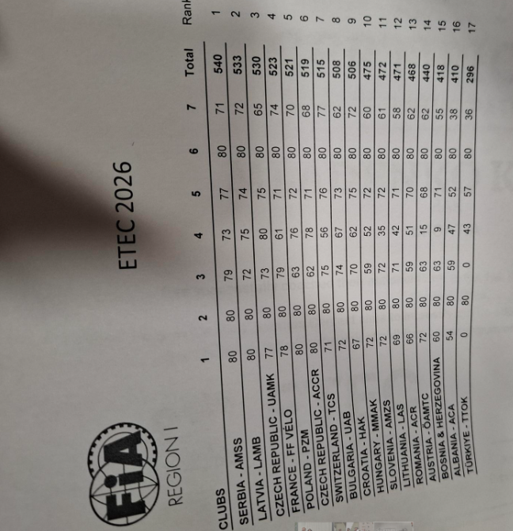
Natjecanje se sastojalo od sljedećih pozicija: vožnja spretnosti na dva poligona,poligon- labirint života,postavljanja znakova na raskržju,teorija-test ,labirint života na papiru,označavanje nepravilnosti u prometu .
Cilj natjecanja Sigurno u prometu je potaknuti na trajnu edukaciju o sudjelovanju u prometu kako bi se povećala sigurnost djece.


Podsjetimo, Sigurno u prometu akcija je u kojoj se učenici petih i šestih razreda osnovnih škola natječu u teoretskom znanju o prometu i praktičnoj vožnji bicikla na posebno pripremljenom poligonu. U Hrvatskoj je ovom akcijom 2026. godine obuhvaćeno preko 4000 djece. Najbolji učenici i učenice sudionici ovog Europskog natjecanja znanjem i vještinama u snalaženju u prometu iskazali su se na ranije održanim zahtjevnim školskim, županijskim i državnim natjecanjima te su kao najbolji od najbolji stigli u Prag braniti boje svojih država. Svaka ekipa sastojala se od 4 učenika, 2 djevojčice i 2 dječaka.
Postignuti rezultat je potvrda odličnog i kontinuiranog rada s učenicima .
Voditeljica prometne grupe:Sandra Vurnek

